Wann:
erster Mittwoch im Monat
17:00 bis 18:30 Uhr

Wo:
Luisenhaus Naumburg
Bildungsraum, Erdgeschoss
Humboldtstraße 11
06618 Naumburg
Bitte folgen Sie der Ausschilderung im Haus.

Möglichkeiten zur Anfahrt:
Mit dem Bus über die Buslinie 101 Hauptbahnhof – Flemmingen mit Haltestelle Humboldtstraße.

Mit dem Auto über die Abbiegung Humboldtstraße von der Jägerstraße.
Hinweise:
Der Psychiatrische Trialog versteht sich nicht als therapeutische Veranstaltung und ersetzt auch keine medizinische Behandlung. Der Trialog kann jedoch therapeutische Effekte haben.
Im Gespräch „auf Augenhöhe“ sind insbesondere Respekt und Anerkennung vor dem Gegenüber von besonderer Bedeutung.
In einer offenen und unterstützenden Atmosphäre können alle Beteiligten voneinander lernen.
Es handelt sich um eine offene Gruppe, zu der Sie herzlich willkommen sind. Empfehlenswert ist ein Alter ab 18 Jahren.
Die Teilnahme ist kostenfrei.
Es sind keine Vorkenntnisse erforderlich.
Der Zugang ist barrierefrei.
Ansprechpartner/ Kontakt für Nachfragen:
S. Neupert; Facharzt in der Klinik für Psychische Erkrankungen am SRH- Klinikum; T.03445/2103215;
E-Mail: stephan.neupert@srh.de
C. Hoffer, Gesundheitsamt Burgenlandkreis, Psychiatriekoordinatorin, T. 03445/731630,
E-Mail: Psychiatriekoordinatorin@blk.de
Psychiatrischer Trialog
im Burgenlandkreis

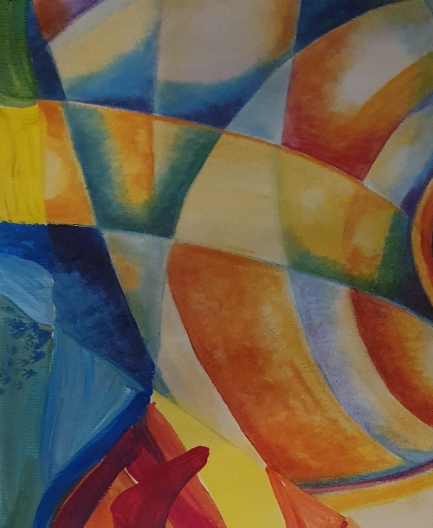

Erfahrungsaustausch zwischen
Persönlichen Experten (Betroffenen),
Angehörigen und
fachlichen Experten

Was ist ein Psychiatrischer Trialog?
Psychische Krankheiten, Störungen und Krisen können zur Sprachlosigkeit führen:
Betroffene fühlen sich von ihren Angehörigen nicht verstanden; Fachleute sprechen über ihre Patientinnen und Patienten statt mit ihnen; Angehörige finden kein offenes Ohr für ihre Sorgen und Anliegen. Für einen vorurteilsfreien Austausch auf Augenhöhe fehlen oft die Zeit und der passende Rahmen – hier möchte der Psychiatrische Trialog ansetzen.
Der Trialog wurde ursprünglich durch den Psychologen Prof. Dr. Thomas Bock und die gebürtige Naumburgerin Dorothea Buck, als persönliche Expertin, in Hamburg gegründet und entwickelt.
Zitat aus dem Trialog:
„Es ist ein Raum, wo sich Betroffene, Angehörige und Profis auf menschlicher Weise begegnen, um sich somit auf Augenhöhe gegenseitig zu bereichern.“
Ziele:

- Mitteilen von persönlichen Erfahrungen, Gedanken und Gefühlen (Austausch)
- achtsames Zuhören
- besseres Verständnis im Miteinander
- Erweiterung des eigenen Wissenshorizontes
- möglicher Perspektivenwechsel im Denken und Handeln
- Ich-stärkende Funktion
- sich angenommen fühlen
- Ermutigung und Motivation
- Abbau von Vorurteilen
- gemeinsame Lösungssuche

Termine für das erste Halbjahr 2025:
8. Januar 2025
Thema: offen
5. Februar 2025
Thema: Psychose
5. März 2025
Thema: offen
2. April 2025
Thema: Kinder psychisch kranker Eltern
7. Mai 2025
Thema: offen
4. Juni 2025
Thema: Wie weit geht Gesundheit? / Wie gesund ist krank?
Bitte achten Sie auf eventuelle Terminänderungen.

